一、113年本局歲入預算數0元，歲入決算數177萬1,761元，較112年分別減少0元(0%)及減少591萬9,147元(76.96%)。其中歲入決算數減少部分主係以國家賠償求償金減少所致。(詳圖1、表1)

(圖1)105~113年高雄市政府法制局歲入決算數概況

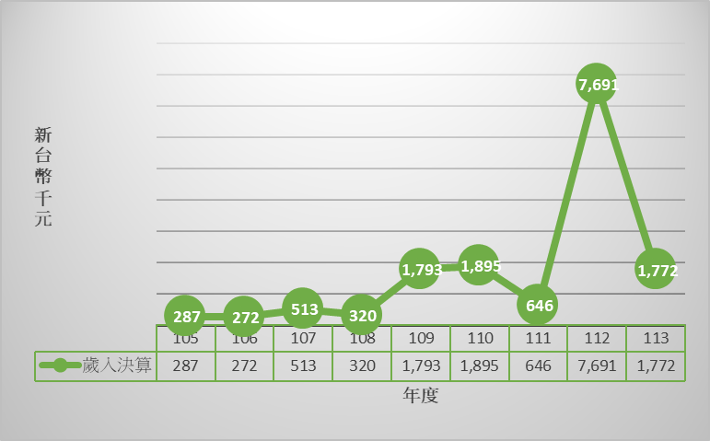

(表1)113年高雄市政府法制局歲入決算數概況－按來源別分

 | 單位：新台幣元
項目 | 113年歲入決算數
總計 | 1,771,761
(1)賠償收入 | 1,620,237
(2)使用規費收入 | 1,236
(3)雜項收入 | 150,288
資料來源：高雄市政府法制局。
二、113年本局歲出預算數8,997萬6,979元，歲出決算數7,969萬5,664元，較112年分別減少159萬9,525元(1.75%)及減少1,150萬2,610元(12.61%)。113年歲出預算達成率為88.57%，主係國家賠償案件較少致國家賠償準備執行數較低，餘依相關業務目標辦理。(詳圖2)

(圖2)105~113年高雄市政府法制局歲出預決算概況
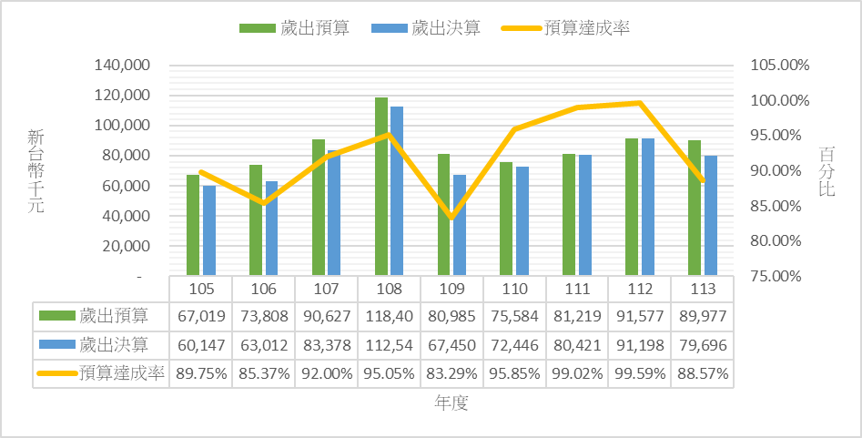資料來源：高雄市政府法制局。
備註：歲出預算達成率=決算數÷預算數×100。

113年本局歲出預決算，按政事別分，均以行政支出占比最多，其他支出為預算數占比次之，退休撫卹給付支出則為決算數占比次之；按業務計畫別分，則均以一般行政占比最多，國家賠償準備為預算數占比次之，公務人員退休及撫卹給付則為決算數占比次之。 (詳圖3)
(圖3)113年高雄市政府法制局歲出預決算概況
按政事別分
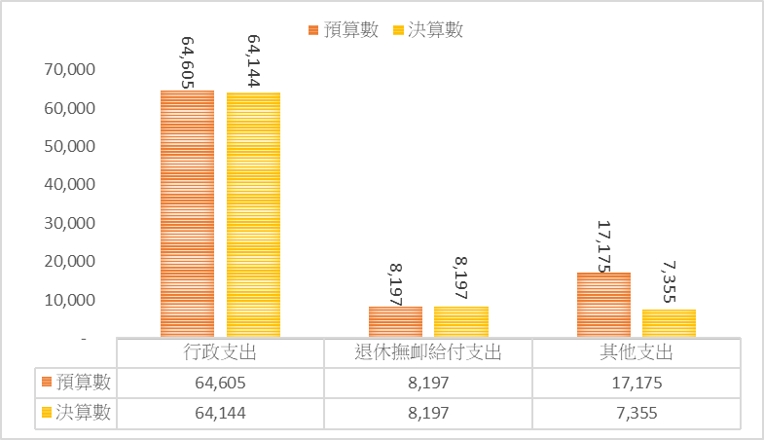
按業務計畫分
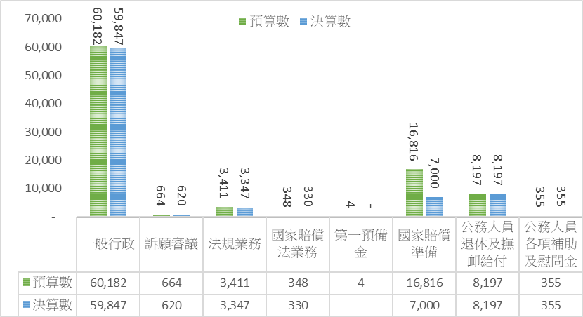
資料來源：高雄市政府法制局。
備註：1.按政事別之其他支出係指依「歲出政事別科目歸類原則與範圍」凡無法 歸入已定義各項政事別科目之支出均屬之。
2.按工作計畫別分之其他包括災害準備金及公務人員待遇福利等支出。

